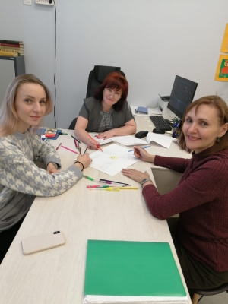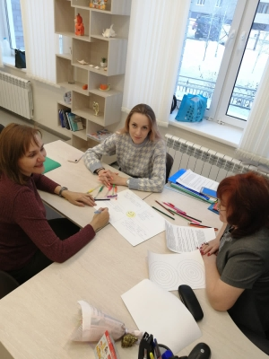

12.12.22 на базе МБОУ «Лицей Технополис» состоялось заседание ММО социальных педагогов р.п. Кольцово.

**Тема: Виды и формы взаимодействия с родителями в вопросах обеспечения результативности обучения, в том числе по формированию функциональной грамотности (жизненных компетенций).**

Ирина Владимировна познакомила с технологией проведения родительского собрания, встречи с учителями-предметниками, группового занятия с обучающимися в формате «Мирового кафе».

Педагоги обсудили ресурсы и трудности в вопросах при работе с семьями обучающихся.

Лавриненко И.В. познакомила участников с Картой социальных контактов ребенка, которую можно составлять на детей, находящихся в трудной жизненной ситуации. Данная Карта позволяет наглядно увидеть ресурсы взаимодействия социального педагога, ребенка и родителя.